附件4

学生学习流程

2020年中小学生（幼儿）“预防溺水”专题教育活动

（活动时间：2020年4月20日—6月30日）

尊敬的家长朋友：

　　您好！溺水事故一直是中小学生非正常死亡的头号杀手，为了让孩子认识到私自下水游泳玩耍的极端危险性，同时提醒家长假期多陪伴孩子，坚决抵制孩子到危险水域下水游泳。根据教育部门的要求，在宁波市学校安全教育平台开展2020年中小学生（幼儿）“预防溺水”专题教育活动，请孩子登录宁波市学校安全教育平台，学习相关知识，具体参与方式如下：

**方式一：电脑参加**

　　第一步：在浏览器中输入：https://ningbo.xueanquan.com，进入宁波市学校安全教育平台，用学生的帐号登录，点击“预防溺水”专题教育活动图片入口或“我的学习”中进入活动页面。

第二步：点击“学生版”，按页面提示观看“预防溺水”教育短片，学习结束后，点击“确认”按钮提交完成，同时完成相关知识测评。

### 方式二：手机参加

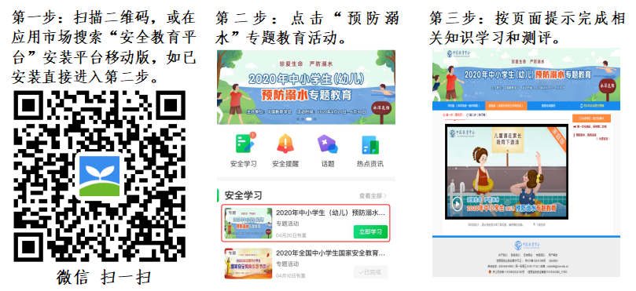

**活动咨询电话：400-605-6508（工作日 上午9:00—下午5:00）**